Сценарий развлечения «В гости к Зайке» для детей группы раннего возраста.
Под музыку дети проходят в музыкальный зал, садятся на стульчики.
Зайчик: Здравствуйте ребятки, давайте с вами познакомимся. Меня зовут Степашка, а если ласково то Степашечка. А как тебя зовут?(если ребёнок стесняется, то воспитатель ему помогает)
Степашка подходит к каждому ребёнку и гладит лапкой и знакомится.
Зайчик: Бр-р-р-р! Как холодно стало?
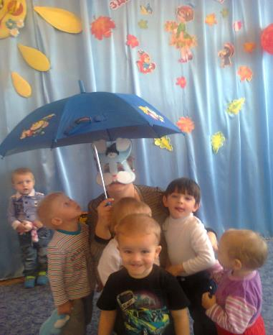
Ребята давайте поиграем, чтобы я согрелся.
Игра «Солнышко и дождик»
Зайчик: Ой, какие молодцы! Вот я и согрелся. Ребята, а у меня сегодня день рождения и я пригласил своих братьев и сестер, но они через лес пошли и в листьях заблудились,помогите мне найти их…

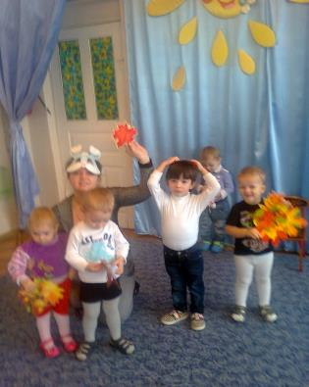
Дети встают в круг с зайчиком и повторяют его движения. Танец с листочками.

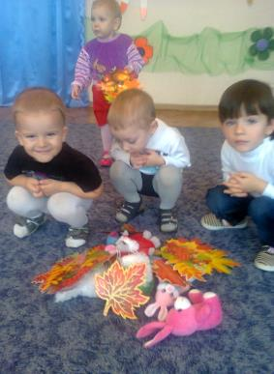
Зайчик: Молодцы ребята , помогли мне.А давайте теперь все вместе песенку споем.
Дети встают в круг с зайчиком и повторяют его движения. Это песенка про утят, немного переделанная.
1. На танцующих зайчат
Все похожи быть хотят – 2 р.
Не зря, не зря.
Можно хвостик отряхнуть
И пуститься в дальний путь – 2 р.
Да-да-да-да
Припев:
На мгновенье надо
Детство возвратить.
Мы теперь зайчата,
И так прекрасно на свете жить.
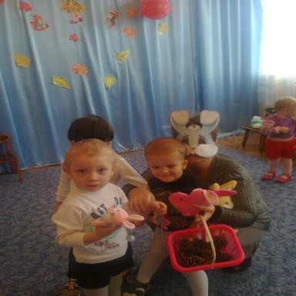
2. И природа хороша,
И погода хороша
И не зря поет душа
Не зря, не зря.
Даже толстый бегемот
Неуклюжий бегемот
От зайчат не отстает
Да-да-да-да.
Зайчик: Ой, обронил шишки. Помогите мне собрать, а то белочки тоже собирались ко мне в гости прийти, мне же надо их угостить.

Дети с увлечением собирают шишки по комнате, зайчик с детьми пересчитывает, у кого больше шишек, сравнивают у кого выше кучка. Потом вместе считают все шишки.
Зайчик: Эх, и весело мне с вами. А песенки вы знаете?
Песенка «Матрешки» -
1. Мы матрешки –
Вот такие крошки.
А на ножках у нас –
Яркие сапожки

2. Мы матрешки –
Вот такие крошки.
А на фартучках у нас –
Яркие горошки.

3. Мы матрешки –
Вот такие крошки.
На головках у нас –
Яркие платочки. (пальчиками как будто держат за кончики платочек)

Зайчик: - Я ребята наигрался и уже проголодался. А вы знаете ребята что я люблю кушать?
Дети:….
Степашка: Ну тогда помогите мне найти среди овощей морковь!?
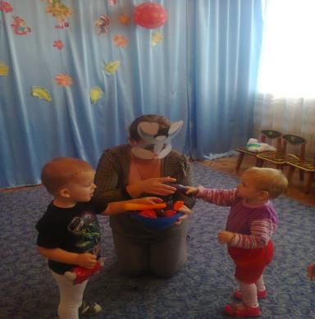
Игра «Овощи»
-Ну спасибо,еще ребята, мне так понравилось, как мы играли, веселились, что хочется ещё потанцевать. Давайте танцевать.

Дети танцуют вместе со Степашкой и уходят в группу.

Развлечение «В гости к Зайке» для детей группы раннего возраста, подготовила и провела Кольчикова О. И. 29.10.2014 года, с целью создания положительно-эмоциональной атмосферы друг с другом, развития интереса к играм в процессе всего праздника. Дети с энтузиазмом принимали участие в подвижных играх, танцах и песнях, отзывчиво относились к просьбам зайки о помощи, старались порадовать Степашку своим дружелюбием и гостеприимством.

